Федеральное государственное образовательное бюджетное учреждение

высшего образования «Финансовый университет при Правительстве Российской Федерации»

**Колледж информатики и программирования**

**Специальность 09.02.03 Программирование в компьютерных системах**

**ПМ.03 Участие в интеграции программных модулей**

**МДК.03.01. Технология разработки программного обеспечения**

ПРАКТИЧЕСКАЯ РАБОТА №2

Вариант №20

Выполнил:

студент группы: 4ПКС-115

Черников А. В.

Проверила:

Морозова М. В.

Оценка______________

Москва 2018

**Практическая работа №2**

**Условие задачи:**

Условие задачи представлено на рисунке 1

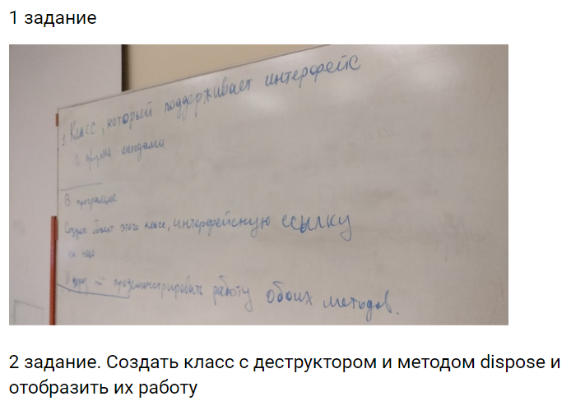

Рисунок 1

**Код программы:**

using System;

using System.Collections.Generic;

using System.Linq;

using System.Text;

using System.Threading.Tasks;

namespace ConsoleApp1

{

public interface IInfo

{

void uiName();

void uiFamily();

void Dispose();

void objectGenerator(string Name, string Family);

}

class UI : IInfo

{

string Name, Family;

public UI(string Name, string Family)

{

this.Name = Name;

this.Family = Family;

}

~UI()

{

Console.WriteLine("Объект уничтожен деструктором");

Console.ReadKey(true);

}

public void Dispose()

{

Console.WriteLine("Объект уничтожен Dispose");

}

public void uiName()

{

Console.WriteLine("Имя пользователя: " + Name);

}

public void uiFamily()

{

Console.WriteLine("Фамилия: " + Family);

}

public void objectGenerator(string Name, string Family)

{

UI ui1 = new UI(Name, Family);

}

}

class Program

{

static void Main(string[] args)

{

Console.WriteLine("Задание 1:");

UI ui1 = new UI(Name: "Alex", Family: "Chernikov");

IInfo obj;

obj = ui1;

obj.uiName();

obj.uiFamily();

Console.WriteLine("Задание 2:");

Console.WriteLine("Работа Dispose");

obj.Dispose();

Console.WriteLine("Работа деструктора");

for (int i = 0; i < 120000; i++)

{

obj.objectGenerator("Alex", "Chernikov");

}

Console.ReadKey(true);

}

}

}

**Результаты:**

Результат задачи №1, 2 представлен на рисунке 2

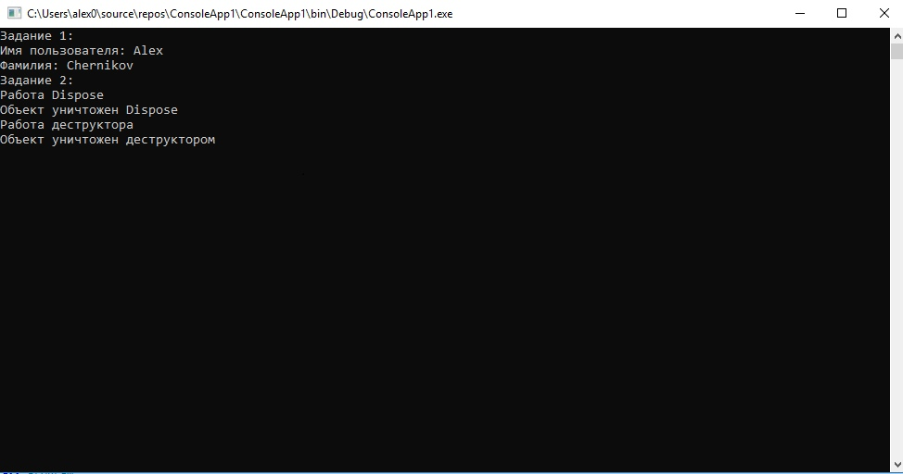

Рисунок 2 – работа программы